Õpilase tööleht Nimi…………………..........
3.klass
- Ava internet.
- Kirjuta aadressiribale http://www.fun4thebrain.com/Division/pizzaDiv.html
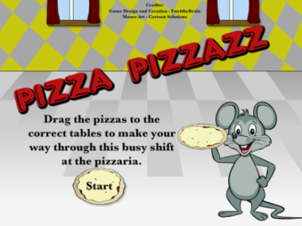
- Mängu alustamiseks klikki START.

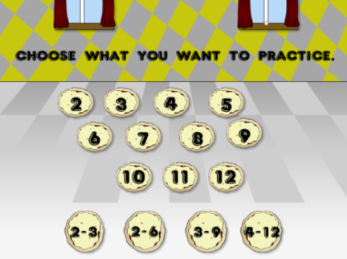
- Vali arv või arvude vahemik, millega soovid jagamist harjutada.

- Lohista pitsa õige vastusega laua juurde.
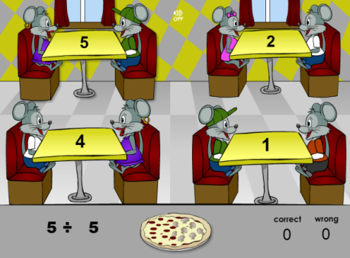

- Uuesti mängimiseks kliki Play Again.

ÜLESANNE
- Vali arvudeks 3-9.
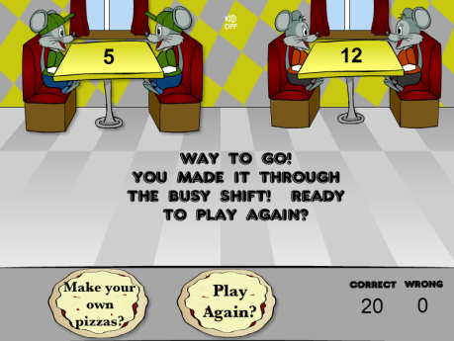
- Mängi mängu kolm korda ja kirjuta oma tulemused siia lehele.
Correct – õiged vastused
Wrong – valed vastused
1.mäng | 2.mäng | 3.mäng
Õiged: | Õiged: | Õiged:
Valed: | Valed: | Valed:
Tõsta käsi ja anna õpetajale märku, kui oled töö lõpetanud!

